PROGRAMMA ESTIVO 2015
Escursioni, Nordic Walking, M.T.B.,
Speleologia, Camminata Sportiva,Running e Tiro con Arco.
GIUGNO
CAMMINATA SPORTIVA
martedì e venerdì ore 18,00, presso il Ponte S. Francesco.

RUNNING
lunedì e giovedì ore 19,00, appuntamento a Montore.

TIRO con l’ARCO
sabato ore 16,00 Palestra IIS Quarenghi.

6 giugno 2015, NORDIC WALKING
Appuntamento ore 15,30 a Ruderi Villa di Nerone.

7 giugno 2015, ESCURSIONE
Cervara di Roma, Prataglia, la Prugna.
difficoltà/ E

13 giugno 2015, M.T.B. per bambini

Appuntamento ore 9,30 ai Ruderi della Villa di Nerone, Subiaco.

13 giugno 2015, NORDIC WALKING
Appuntamento a Montore ore 15,30.

14 giugno 2015, ESCURSIONE

Stellante (M. Livata), Sella di Stellante, Columbretta, Campitellini, Colle della Columbretta, Stellante.
Difficoltà E

20 giugno 2015, NORDIC WALKING
Appuntamento ai Ruderi della Villa di Nerone, ore 15,30.

21 giugno 2015, ESCURSIONE

Campo dell’Osso, le Vedute dell’Autore, Colle della Tagliata, Santuario SS. Trinità.

Difficoltà: E

27 giugno 2015, NORDIC WALKING
Appuntamento a Montore ore 15,30.

28 giugno 2015 - SPELEOLOGIA
Arcinazzo Romano, Grotta di Pelignano (l ‘ipogea non presenta difficoltà ).
Difficoltà E

LUGLIO
CAMMINATA SPORTIVA
martedì e venerdì ore 18,00, presso il Ponte S. Francesco.

RUNNING
lunedì e giovedì ore 19,00, appuntamento a Montore.

TIRO con l’ARCO
sabato ore 16,00 Palestra IIS Quarenghi.

4 luglio 2015, NORDIC WALKING

Appuntamento ore 15,30 Ponte S. Francesco.

5 luglio 2015, ESCURSIONE
Campo dell’Osso,Valle, Maiura, Camposecco, Pozzo del Gelo, Cannavacciari, Campo dell’Osso.

Difficoltà E/EE

12 luglio 2015 – Ricordando S. Chelidonia NORDIC WALKING

Appuntamento ore 15,00 a Montore, Subiaco.

12 luglio 2015, M.T.B. per bambini

Appuntamento ore 9,30 ai Ruderi della Villa di Nerone, Subiaco.

13 luglio 2015, ESCURSIONE
Cervara di Roma, Prataglia, S. Bartolomeo, Madonna delle Grazie, Camerata Vecchia.
DifficoltàT/E

19 luglio 2015, ESCURSIONE e NORDIC WALKING
Vallepietra, Campo della Pietra, Femmina Morta, Fosso Fioio, Campo della Pietra.
Difficoltà E

25 luglio 2015, NORDIC WALKING
Appuntamento a Montore ore 15,30.

26 luglio 2015 SPELEOLOGIA
GROTTA dell’ARCO a Bellegra (l ‘ipogea non presenta difficoltà ).

AGOSTO
CAMMINATA SPORTIVA
martedì e venerdì ore 18,00, presso il Ponte S. Francesco.

RUNNING
lunedì e giovedì ore 19,00, appuntamento a Montore.

TIRO con l’ARCO
sabato ore 16,00 Palestra IIS Quarenghi.

1 agosto2015, ESCURSIONE/ NORDIC WALKING
Fiumata, sorgenti del Fiume Aniene,

Difficoltà T

12 luglio 2015, M.T.B. per bambini

Appuntamento ore 9,30 ai Ruderi della Villa di Nerone, Subiaco.

9 Agosto 2015, Cervara di Roma
5^ MARATRAIL dei MONTI SIMBRUINI
camminata di breve, media e lunga distanza sui sentieri più belli del Parco Regionale dei Monti Simbruini, di Km 5,14 e 21,5.
Iscrizione entro il 3 agosto 2015.
difficoltà T/ E/EE

14 Agosto 2015, ESCURSIONE/ NORDIC WALKING
Fondi di Jenne, Sorgenti dei Canali, Sorgente della Scrofa, Fondi di Jenne.
Difficoltà E

22 agosto 2015, NORDIC WALKING

Appuntamento ore 15,30 Ponte S. Francesco.

23 Agosto 2015, SPELEOLOGIA
Arcinazzo Romano, Grotta di Pelignano (l ‘ipogea non presenta difficoltà ).
Difficoltà E

29 agosto 2015, NORDIC WALKING

Appuntamento ore 15,30 a Montore.

29 agosto 2015, M.T.B. per bambini

Appuntamento ore 9,30 ai Ruderi della Villa di Nerone, Subiaco

30 Agosto 2015, ESCURSIONE
Stellante, Sella di Stellante, Columbretta, Campitellini, Colle della Columbretta, Stellante.
Difficoltà E

COSTI

- CAMMINATA SPORTIVA e NORDIC WALKING: € 5,00 a persona;

- M.T.B. per bambini: € 6,00, a persona;

- SPELEOLOGIA: € 8,00, a persona;

- RUNNING: € 3,00 ad allenamento a persona;

- TIRO con l’ARCO: € 8,00, a lezione a persona;

- ESCURSIONI: € 6,00, mezza giornata; € 8,00 per intera giornata a persona. I bambini, fino a 12 anni, pagano la metà.
………………………………………………………………………………….

LA PRENOTAZIONE E’ OBBLIGATORIA
PER TUTTE LE DISCIPLINE DEL CENTRO “GREEN SPORT Monti Simbruini”.
Esse si terranno con un minimo di tre iscritti.

Le attività sportive si terranno nel territorio del Parco Regionale dei Monti Simbruini e della X^ Comunità Montana dell’Aniene.


Associazione Sportiva Dilettantistica

Antares Sporting Club Subiaco
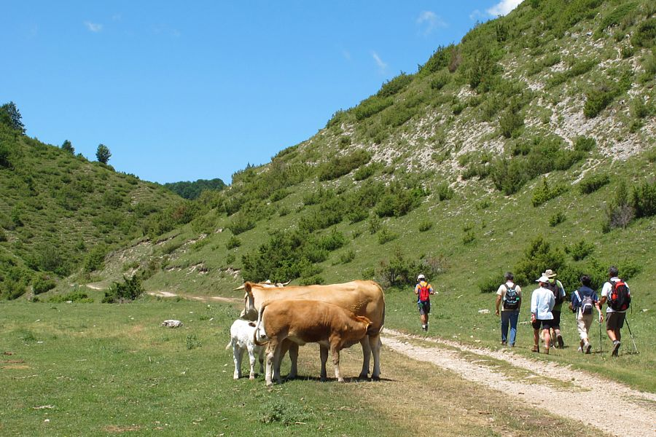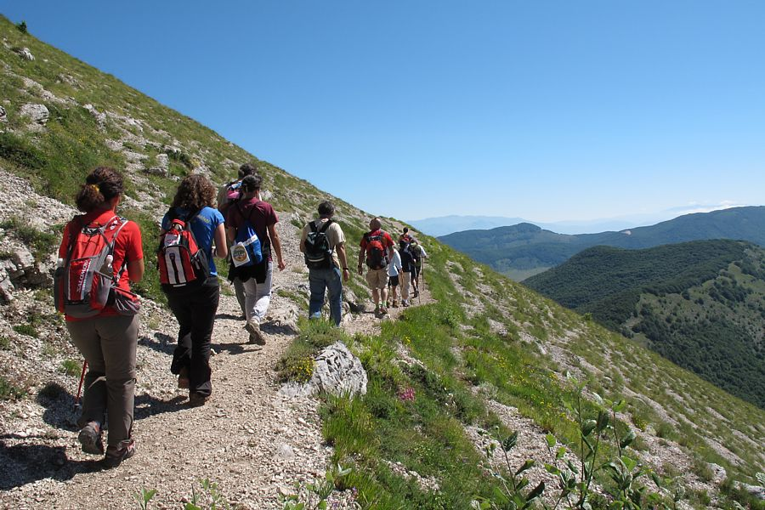

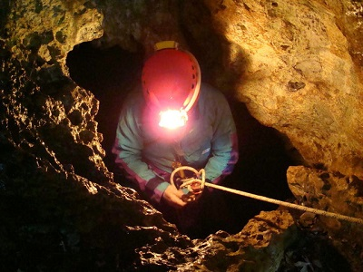

Centro Outdoor “Green Sport
Monti Simbruini”

Calendario Estivo

Info/Iscrizioni
Tel.: 328/4538950 – 339/8809508
e-mail: ss-antares @tiscali.it
web: www.as-antares.it

